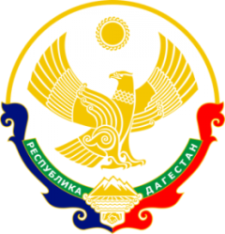
МИНИСТЕРСТВО ОБРАЗОВАНИЯ И НАУКИ РЕСПУБЛИКИ ДАГЕСТАН
МУНИЦИПАЛЬНОЕ КАЗЕННОЕ ОБЩЕОБРАЗОВАТЕЛЬНОЕ УЧРЕЖДЕНИЕ «НИЖНЕКАЗАНИЩЕНСКАЯ СРЕДНЯЯ ОБЩЕОБРАЗОВАТЕЛЬНАЯ ШКОЛА №4 им. М.ХАНГИШИЕВА»
РЕСПУБЛИКА ДАГЕСТАН БУЙНАКСКИЙ РАЙОН,С.НИЖНЕЕ-КАЗАНИЩЕ 368205

Информация
о проведённой акции приуроченный к Всемирному дню борьбы со СПИДом.
В МКОУ «Нижнеказанищенская СОШ №4» были проведены мероприятия приуроченные к Всемирному дню борьбы со СПИДом.
1.16.02.2018г. заместителем по ВР. Гусейновой С.Ш., медсестрой школы Ибрагимовой С.Р. и психологом школы Магомедовой М.М. было проведено мероприятие и просмотр видеофильма на тему «Профилактика СПИД и ВИЧ инфекций».В мероприятии принимали учащиеся 9класса (12 учащихся),10 класса(3 )учащихся,11 класса (4 учащихся).
2.9.02.2018г. социальным педагогом Салаватовой В.Ш., было проведено мероприятие на тему «СПИД».В мероприятии принимали участие учащиеся 9 классов (15 учащихся),11классов (6 учащихся).
3.19.02.2018г.классным руководителем Яхьяевой З.Н. в 8 классе (15)учащихся, был проведён классный час на тему «Мы против СПИДа».
1.
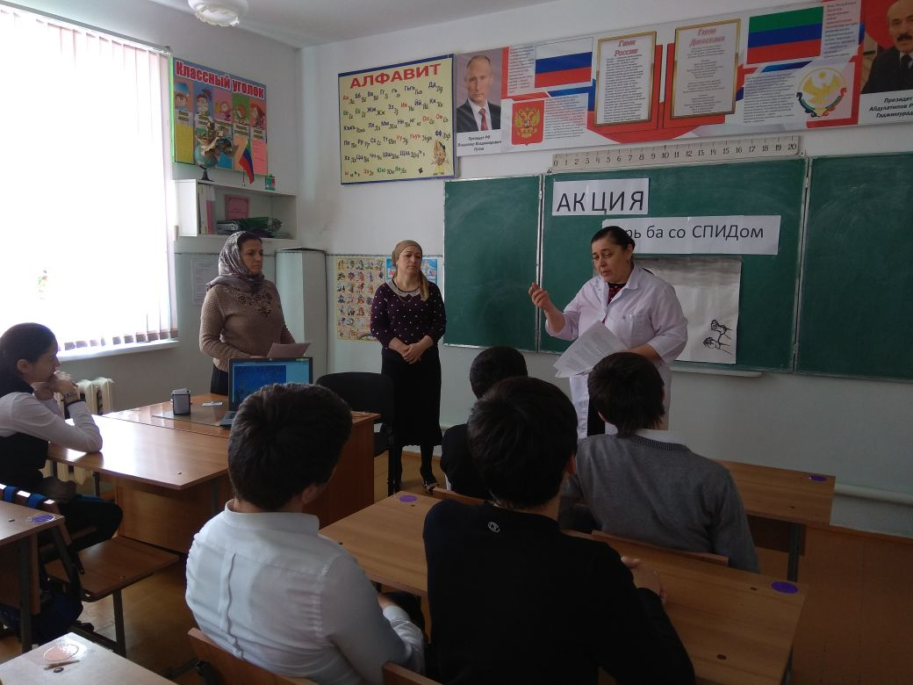
Мероприятие в 9,10,11 классе с зам.по ВР. Гусейновой С.Ш. ,психологом школы Магомедова М .М.,медсестрой Ибрагимовой С.Р

2.
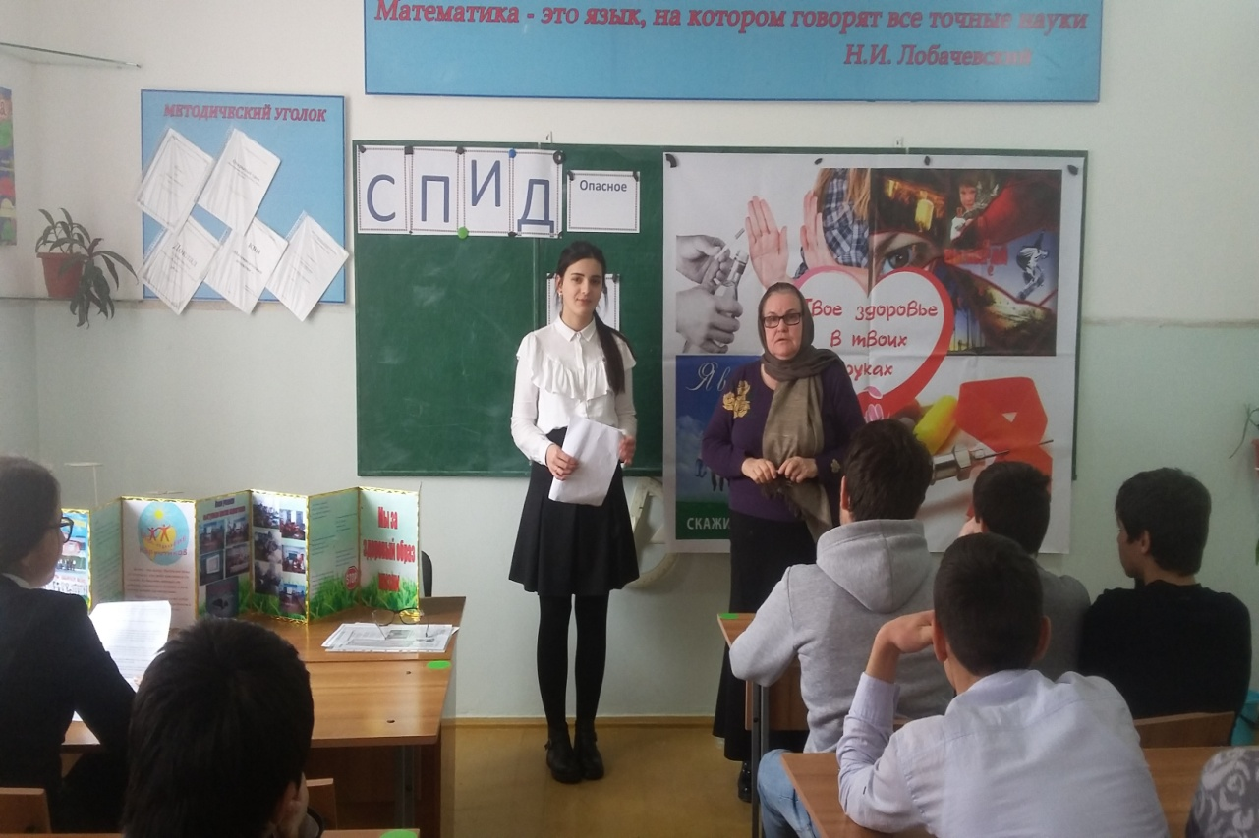
Мероприятие организованное социальным педагогом Салаватовой В.Ш.
В 9классе и 11классе.
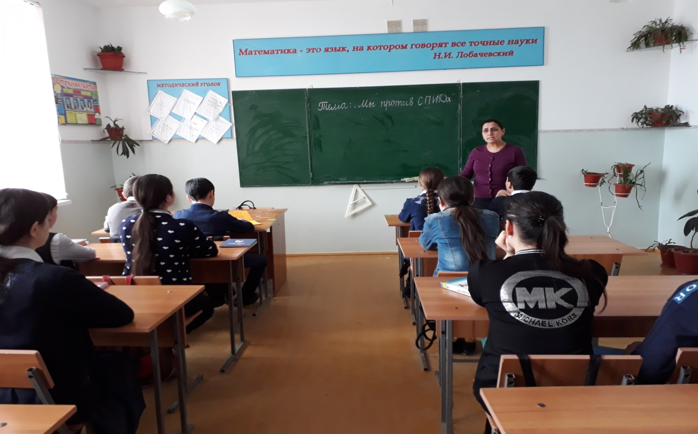
3.
Классный час в 8 классе ,классный руководитель Яхьяева З.Н.

Директор школы /Абдуллатипова З.И./

